ТЕПЛОВАЯ ЗАВЕСА ТРОПИК
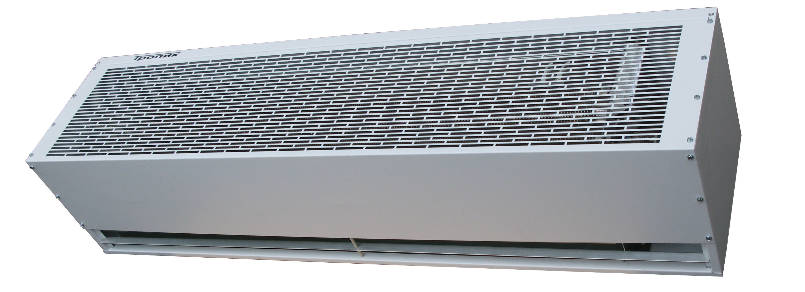
Модель T212W

РУКОВОДСТВО ПО ЭКСПЛУАТАЦИИ
ГАРАНТИЙНЫЙ ТАЛОН
Благодарим за приобретение тепловой завесы марки «ТРОПИК». Тепловые завесы этой марки имеют превосходный дизайн, особо прочный корпус, защищенный от коррозии, отличные характеристики по производительности нагретого воздуха. Эти аппараты безопасны в работе, надежны и отвечают стандартам ГОСТ, принятым для такой техники.

1. ОБЩИЕ УКАЗАНИЯ
1.1. Перед вводом изделия в эксплуатацию ознакомьтесь с настоящим Руководством.
1.2. Тепловая завеса с подводом воды «T212W» (далее по тексту – завеса) предназначена для создания узкого направленного воздушного потока,
1.3. При отключенной подаче воды, завеса может быть использована в летнее время для защиты кондиционируемого помещения от проникновения внутрь теплого наружного воздуха, пыли, дыма, насекомых и т.п.
1.4. Завеса предназначена для работы в периодическом и продолжительном режимах.
1.5. Рабочее положение – горизонтальное (над дверным проемом) или вертикальное, но необходимо учитывать возможность слива воды и образования воздушных пробок. Оптимальное расположение линий подвода и отвода воды должен определить квалифицированный сантехник.
1.6. Завеса предназначена для эксплуатации в районах с умеренным и холодным климатом, в помещениях с температурой окружающего воздуха от +1°С до +40°С и относительной влажности воздуха не более 80 % (при температуре +25°С) в условиях, исключающих попадание на нее капель и брызг, а также атмосферных осадков (климатическое исполнение УХЛ4 по ГОСТ 15 150). Степень защиты оболочки по ГОСТ 14254-96 IР10.
1.7. Приобретая завесу, проверьте комплектность изделия и убедитесь:
- в наличии штампа магазина и даты продажи в отрывном талоне на гарантийный ремонт;
- в соответствии заводского номера на этикетке завесы, свидетельстве о приемке и отрывном талоне на гарантийный ремонт;
- в отсутствии механических повреждений.
1.8. Не допускается эксплуатация завесы в помещениях с повышенным содержанием в воздухе агрессивных веществ (кислот, щелочей), горючих взрывоопасных смесей, пыли, волокнистых материалов и т.п.
1.9. Завеса соответствует требованиям нормативных документов ГОСТ Р 52161.2.30 - 2007, ГОСТ Р 51318.14.1 - 2006, ГОСТ Р 51318.14.2 - 2006, ГОСТ Р 51317.3.2 - 2006, ГОСТ Р 51317.3.3 - 2008 и техническим условиям ТУ 3468 - 002 - 33666665 - 99. Срок службы изделия 7 (семь) лет.
1.10. В конструкцию, комплектацию или технологию изготовления изделия могут быть внесены изменения. Такие изменения вносятся в изделие без предварительного уведомления Покупателя и не влекут обязательств по изменению/улучшению ранее выпущенных изделий.

2. КОМПЛЕКТНОСТЬ
2.1. Комплектность завесы должна соответствовать таблице 1. Таблица 1.
Наименование | Количество | Примечание
Завеса | 1
Руководство по эксплуатации / Гарантийный талон | 1
Пульт дистанционного управления | 1
Упаковка | 1

3. ТЕХНИЧЕСКИЕ ХАРАКТЕРИСТИКИ

3.1 Технические характеристики завесы указаны в таблице 2. Таблица 2.
Модель | T212W
Напряжение питания, В | ~ 220В 50Гц
Номинальный ток, А | 0,5
Сечение сетевого кабеля и кабеля пульта ДУ (медного), мм² | 0,75
Максимальная скорость потока воздуха, м/с | 8
Производительность, м³/ч | 1200
Габаритные размеры, мм | 1013х243х279
Вес (без упаковки), кг | 15,6
Рекомендуемая высота установки, м | до 3,2
Теплоотдача (t воды 82°С на входе, при t воздуха 15°С), кВт | 12
Теплоотдача (t воды 150°С на входе, при t воздуха 15°С), кВт | 25
Уровень шума (не более), дБ(А) | 56
Максимальное давление (не более), атм | 25

4. ПОДГОТОВКА К РАБОТЕ
4.1. При установке, монтаже и запуске в эксплуатацию необходимо соблюдать правила технической эксплуатации электроустановок потребителей (ПТЭЭП) и межотраслевые правила по охране труда при эксплуатации электроустановок (ПОТ РМ-016-2001).
4.2. К установке и монтажу завесы допускается только подготовленный персонал. Завеса рассчитана на установку горизонтально и вертикально, но необходимо учитывать возможность слива воды и образования воздушных пробок. Оптимальное расположение линий подвода и отвода воды должен определить квалифицированный сантехник.
4.3. Электросеть должна быть защищена автоматическим выключателем в соответствии с «Правилами эксплуатации электроустановок».
4.4.1. Отвернуть саморезы и снять крышку корпуса. Достать из завесы кронштейны крепления. Отвернуть крайние болты М6, не откручивая средние. Продеть болты через кронштейны крепления и закрутить их обратно. Закрепить завесу на стене.
4.4.2. Подключить гибкие шланги подвода и отвода воды.
4.4.3. Для установки пульта ДУ, надо снять с него крышку, открутив 4 самореза, и закрепить в удобном месте. Подключить кабель ДУ согласно маркировке на клеммных колодках пульта ДУ. Закрепить крышку пульта ДУ.
4.4.4. Подключить завесу к сетевому кабелю и кабелю пульта ДУ, согласно маркировке на клеммных колодках. (Схема подключения сетевого кабеля и пульта ДУ в Приложении).
4.4.5. Установить крышку корпуса и закрутить саморезы.
4.4.6. Обязательно установите на подводящей линии магистральный фильтр механической очистки воды. При использовании воды низкого качества внутри теплообменника будут откладываться соли жёсткости. В результате теплоотдача завесы резко упадёт. Регулярно очищайте или меняйте фильтр.

5. ПОРЯДОК РАБОТЫ
5.1. Управление завесой производиться пультом ДУ и краном подачи воды. Пульт ДУ имеет следующие режимы: « 0 » - завеса выключена, « * » - включён вентилятор.
5.2. Тепловая мощность завесы зависит от температуры воды и воздуха. Изменение расхода воды меняет тепловую мощность завесы.

6. ТРЕБОВАНИЯ БЕЗОПАСНОСТИ
6.1. При эксплуатации завесы соблюдайте общие правила безопасности при пользовании электроприборами.
6.2. Завеса относится по типу защиты от поражения электрическим током к классу 1 по ГОСТ Р МЭК 335-1-94.
6.3. Все работы по подключению и техническое обслуживание завесы проводить только на обесточенной завесе с выключенным автоматическим выключателем.
6.4. Запрещается:
- эксплуатировать завесу в помещениях с относительной влажностью более 80 %; с взрывоопасной и с химически активной средой, разрушающей металлы и изоляцию;
- эксплуатировать завесу без заземления;
- длительно эксплуатировать завесу в отсутствие персонала;
- накрывать завесу и ограничивать движение воздушного потока на входе и выходе воздуха;
- эксплуатировать завесу при появлении искрения, наличии видимых повреждений кабеля;
- устанавливать завесу в непосредственной близости от розетки сетевого электроснабжения;

7. ТЕХНИЧЕСКОЕ ОБСЛУЖИВАНИЕ
7.1. При правильной эксплуатации завеса не требует специального технического обслуживания.
7.2. При работе завесы возможно загрязнение элементов её конструкции (в частности входной решетки, теплообменника, крыльчатки). Необходимо регулярно (не реже одного раза в 6 месяцев) производить чистку теплообменника от пыли и загрязнений. Периодичность чистки или замены фильтра механической очистки зависит от степени загрязнения воды.
7.3. Для устранения неисправностей необходимо обращаться в ближайший авторизированный сервисный центр или на завод - изготовитель (см. адреса сервисных центров).

8. ПРАВИЛА ТРАНСПОРТИРОВКИ И ХРАНЕНИЯ
8.1. Завесы в упаковке изготовителя могут транспортироваться всеми видами крытого транспорта при температуре от –50°С до +50°С и среднемесячной относительной влажности 80 % (при +20°С) в соответствии с манипуляционными знаками на упаковке с исключением ударов и перемещений внутри транспортного средства.
8.2. Завесы должны храниться в упаковке изготовителя в отапливаемом, вентилируемом помещении при температуре от +5°С до +40°С и среднемесячной относительной влажности 65% (при +25°С) в соответствии с манипуляционными знаками на упаковке.
8.3. После транспортирования при отрицательных температурах, необходимо выдержать завесу в помещении, где предполагается её эксплуатация, без включения в сеть, не менее 2-х часов.
8.4. При демонтаже завесы, обязательно надо слить всю воду из теплообменника. Иначе, при отрицательных температурах транспортировки или хранения, возможно разрушение теплообменника.

9. УСЛОВИЯ ГАРАНТИЙНОГО ОБСЛУЖИВАНИЯ
9.1. Изготовитель гарантирует надежную и бесперебойную работу изделия при обязательном соблюдении условий установки, эксплуатации, хранения, транспортировки и техобслуживания.
Гарантийный срок эксплуатации составляет 24 месяца со дня продажи завесы Покупателю.
9.2. Настоящая гарантия распространяется на производственный или конструктивный дефект изделия. Настоящая гарантия включает в себя выполнение уполномоченным сервисным центром ремонтных работ и замену дефектных деталей. Для осуществления гарантийного ремонта изделие в сервисный центр доставляется Покупателем.
Гарантийный ремонт изделия производится сервисным центром или изготовителем только при предъявлении гарантийного талона и заполненного свидетельства о подключении.
9.3. При самостоятельном внесении изменений в электрическую схему, изделие снимается с бесплатного гарантийного обслуживания.
9.4. Изготовитель не принимает претензии на некомплектность и механические повреждения изделия после его продажи в розничной торговой сети.
В случае отсутствия на отрывном гарантийном талоне печати магазина с отметкой о дате продажи, гарантийный срок начисляется со дня изготовления изделия.
Изготовитель не несет ответственность (гарантия не распространяется) за неисправности изделия в случаях:
- засорения теплообменника или его разрушения в результате гидравлического удара;
- нарушения правил хранения, установки, эксплуатации и транспортировки;
- наличия на изделии механических повреждений (сколов, трещин и т.п.), следов воздействия на изделие чрезмерной силы, химически агрессивных веществ, высоких температур, повышенной влажности, запыленности;
- наличия дефектов, возникших вследствие попадания внутрь изделия посторонних предметов, веществ, жидкостей и т.п.;
- установки, разборки и ремонта изделия потребителем или лицом, не имеющим права на его установку, ремонт и техническое обслуживание;
- неправильного подключения изделия в электросеть, неисправности электросети и прочих внешних сетей;
- отсутствия гарантийного талона на изделие, а также полного или частичного изменения, удаления, неразборчивости серийного номера изделия;
- возникших при обстоятельствах непреодолимой силы (форс-мажор).
9.5. В случае обнаружения заводского брака (при соблюдении условий транспортировки, хранения, установки и эксплуатации, при наличии правильно заполненного гарантийного талона), Покупателю следует предъявить рекламацию в письменном виде продавцу (поставщику, изготовителю) сразу после обнаружения брака, но не позднее даты истечения гарантийного срока.
9.6. Услуги по установке (монтажу, демонтажу) изделия, работы, связанные с его наладкой и профилактическим обслуживанием не входят в гарантийные обязательства и выполняются сервисной службой за дополнительную плату.
9.7. Транспортные расходы по выезду мастера не входят в гарантийные обязательства и оплачиваются Покупателем.

Приложение

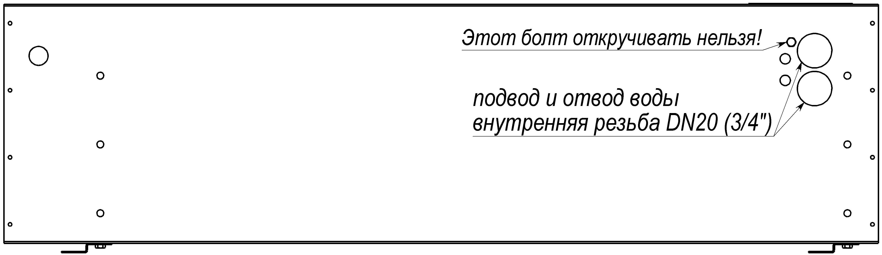

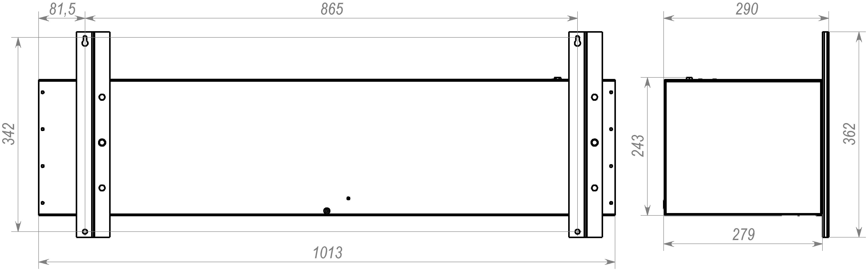

ТАЛОН НА ГАРАНТИЙНЫЙ РЕМОНТ ВОЗДУШНО-ТЕПЛОВОЙ ЗАВЕСЫ

Внимание! Гарантийный талон действителен только при заполненных отрезных

купонах, с обязательным наличием печатей продавца!
Корешок отрезного Купона №1  Наименование сервисного центра _______________________________  _____________________________  Дата сдачи в ремонт _____________________________  ФИО представителя сервисного центра _______________________  Печать  Сервисного  центра | Купон №1  Модель ___________________________________  Серийный № ______________________________  Дата покупки ______________________________  Печать  Продавца  Покупатель _______________________________  Адрес ____________________________________  Телефон __________________________________  Наименование сервисного центра_____________  __________________________________________  Дата ремонта ______________________________
Корешок отрезного Купона №2  Наименование сервисного центра _______________________________  _____________________________  Дата сдачи в ремонт _____________________________  ФИО представителя сервисного центра _______________________  Печать  сервисного  центра | Купон №2  Модель ___________________________________  Серийный № ______________________________  Дата покупки ______________________________  Печать  Продавца  Покупатель ________________________________  Адрес _____________________________________  Телефон ___________________________________  Наименование сервисного центра______________  ___________________________________________  Дата ремонта _______________________________
Корешок отрезного Купона №3  Наименование сервисного центра _______________________________  _____________________________  Дата сдачи в ремонт _____________________________  ФИО представителя сервисного центра _______________________  Печать  сервисного  центра | Купон №3  Модель ____________________________________  Серийный № _______________________________  Дата покупки _______________________________  Печать  Продавца  Покупатель _________________________________  Адрес ______________________________________  Телефон ____________________________________  Наименование сервисного центра_______________  ____________________________________________  Дата ремонта ________________________________

АДРЕСА И ТЕЛЕФОНЫ СЕРВИСНЫХ ЦЕНТРОВ
Представленная информация может меняться.
Данные уточняйте на www.tropik.ru
город | адрес | телефон
Москва | 129344 г. Москва, ул. Енисейская, д. 2, стр. 2, оф. 003 | 499/189-20-76, 41-91
Москва | 119331 г. Москва, ул. Кравченко, д. 10 | 499/131-47-98, 131-21-61
Барнаул | 656049 г. Барнаул, ул. Анатолия, д. 141-А | 3852/65-00-45
Белгород | 308015 г. Белгород, ул. Сумская, д. 6 Д | 4722/36-02-01
Брянск | 241019 г. Брянск, ул. Щукина, д. 63 | 4832/41-46-27
Владивосток | 690018 г. Владивосток, ул. Ильичева, д. 6 | 4232/75-71-51, 37-13-39
Вологда | 160019 г. Вологда, ул. Горького, д. 40 | 8172/54-78-17,18
Екатеринбург | 620017 г. Екатеринбург, ул. Артинская, д. 2 | 343/216-34-87(33), 8(922)29-55-042
Иркутск | 664035 г. Иркутск, ул. Сурнова, д. 22/7 | 3952/778-072
Казань | 420006 г. Казань, ул. Ютазинская, д. 8А | 843/512-00-99, 512-17-45
Казань | 420080 г. Казань, ул. Декабристов, д. 106 Б | 843/562-46-14, 562-46-41, 562-47-07, 562-46-44, 260-04-12
Кострома | 156013 г. Кострома, ул. Мар. Новикова, д. 1/48 | 4942/31-58-25
Краснодар | 350001 г. Краснодар, ул. Воронежская, д.16 | 861/235-49-68
Курск | 305022 г. Курск, ул. 1-ая Щигровская, д. 52 | 4712/34-24-33,34-33-12
Липецк | 398050 г. Липецк, ул. Ленина, д. 15, оф. 80 А | 4742/27-40-64, 47-01-61
Липецк | 398001 г. Липецк, ул. 8 марта, д. 13 | 4742/74-66-76
Магнитогорск | 455000, Челябинская обл., г. Магнитогорск, ул. Советская, д. 70 офис. 303 | 3519/21-67-87, 29-59-41
Новокузнецк | 654010 г. Новокузнецк, ул. Музейная, д. 5 | 3843/79-20-94, 45-06
Новокузнецк | 654027 г. Новокузнецк, ул. Кирова, д. 1 | 3843/78-49-26, 27
Новосибирск | 630007 г. Новосибирск, ул. Фабричная, д. 17 А | 383/335-82-82
Новосибирск | 630051 г. Новосибирск, Пр. Дзержинского, д. 87/3 | 383/213-59-62
Обнинск | Калужская обл., г. Обнинск, ул. Гагарина, д. 47 | 48439/90746
Пермь | 614015 г. Пермь, ул. Екатерининская, 98 | (342) 212 48 55
Прокопьевск | 653047 Кемеровская обл., г. Прокопьевск, ул. Гайдара, 50 А, офис 901 | 3846/65-25-50, 8 923 4682818
Ростов-на-Дону | 344020 г. Ростов-на-Дону, пр. Шолохова, д. 310 А, ТЗБ «Русь» | 8-961-310-35-55, 8-951-513-19- 03
Самара | 443082 г. Самара, ул. Авиационная, д. 1 | 846/ 979-69-27, 979-69-28
Санкт-Петербург | 196084 г. С-Петербург, ул. Смоленская, д. 33, оф. 204 | 812/702-76-82, 371-06-03
Сарапул | 427960 УР, г. Сарапул, ул. Фабричная, д. 1а. | 34147/2-58-48/47/46
Саратов | г. Саратов ул 5-й Соколовогорский пр-д, д. 1. | 8-917-206-52-91
Ставрополь | 355041 г. Ставрополь, ул. Краснофлотская, д. 88 | 8652/75-95-75
Сургут | 628400 г. Сургут, ул. Индустриальная, д. 34 | 3462/22-43-65,66
Таганрог | 347900 г. Таганрог, пер. А. Глушко, д. 5-А | 8634/38-36-39, 31-59-73
Тула | 300062 г. Тула, ул. Галкина, д. 284, офис 35 | 4872/730-670
Тула | 300028 г. Тула, ул. Болдина, д. 98а, офис 226 | 4872/26-12-22,36-88-40
Тюмень | 625013 г. Тюмень, ул. 50 лет Октября, д. 62А, кор.2 | 3452/41-71-58,53-13
Ульяновск | 432026 г. Ульяновск, ул. Полбина, д. 65 А | 8422/45-95-95, 45-28-98
Чебоксары | 428003 г. Чебоксары, ул. Академика Крылова, д. 1, помещение 1 | 8352/58-27-91, 58-81-13, 288-777
Челябинск | 454010 г. Челябинск, Копейское шоссе, д. 50 | 351/729-92-90, 729-99-87
Ярославль | 150014 г. Ярославль, ул. Угличская, д. 12 | 4852/74-88-74, 58-14-58

СВИДЕТЕЛЬСТВО О ПРИЕМКЕ

Тепловая завеса T212W серийный № ___________________________________________________
имеет сертификат соответствия № РОСС RU.АИ58.В01833, выданный органом по сертификации продукции - ООО «ЦЕНТР ЭКСПЕРТИЗЫ, СЕРТИФИКАЦИИ ТОВАРОВ И УСЛУГ»/ЦЭСТ/, изготовлена в соответствии с требованиями ГОСТов и технических условий предприятием ООО «ТеплоКонтакт», 129344, г. Москва, ул. Енисейская дом 2, строен. 2.

Отметка ОТК ______________________ « » _____________20 г.

ОТМЕТКА О ПРОДАЖЕ

С момента подписания Покупателем данного документа считается, что:
- Покупатель получил всю необходимую информацию об изделии и его потребительских свойствах в полном объеме;
- Покупатель получил Руководство по эксплуатации купленного изделия / Гарантийный талон;
- Покупатель ознакомлен с правилами хранения, транспортировки, установки, эксплуатации и техобслуживания изделия;
- Покупатель ознакомлен и согласен с условиями гарантийного обслуживания;
- Покупатель претензий к внешнему виду и комплектности купленного изделия не имеет.
С изложенной информацией и правилами Покупатель согласен и обязуется их выполнять.
Подпись
Покупателя ___________/ ______________/ « » ____________ 20 г.

Тепловая завеса _____________________________________________________________,

Продавец:
Название Продавца ____________________________________________________________
Юридический адрес ____________________________________________________________
Подпись уполномоченного Дата продажи:
Лица (Продавца) _________/____________/ « » _____________ 20 г.
МП

Покупатель:
Название (Ф.И.О.) Покупателя _________________________________________________
Адрес Покупателя ___________________________________________________________
Подпись Дата покупки:
Покупателя ____________/_____________/ « » _____________ 20 г.

СВИДЕТЕЛЬСТВО О ПОДКЛЮЧЕНИИ

Тепловая завеса __________ серийный № _____________________ подключена к электросети в соответствии с п. 4. Руководства по эксплуатации специалистом-электриком _________________________________________ (Ф.И.О.), имеющим __________ группу по электробезопасности, подтверждающий документ _____________________ № ____________________, выданный _______________________.
Подпись специалиста- Дата установки электрика____________________________ « » ________ 20 г.

